Fagaras |2005
Calea Plevnei nr.100

BCCH | Afiseaza |  | LAC | CID | TRX | Diverse
13 | Spital Militar | Nord | 11132 | 20051 | 6  3 / 13 / 19 / 30 / 43 / 53 | RAM 111 dBm  2Ter
35 | Cotroceni ? | Est  Sud-Est |  | 20053 | 4  17 / 26 / 35 / 55
39 |  | Vest |  | 20052 | -

Ca si site-ul 2003 Eroii Sanitari de la intrarea în palatul Cotroceni, cred ca acest BTS a fost instalat într-o faza de densificare destul de precoce, de exemplu undeva prin 1998. Nu mai intru în detalii, pentru ca l-am descris deja în raportul din noiembrie...

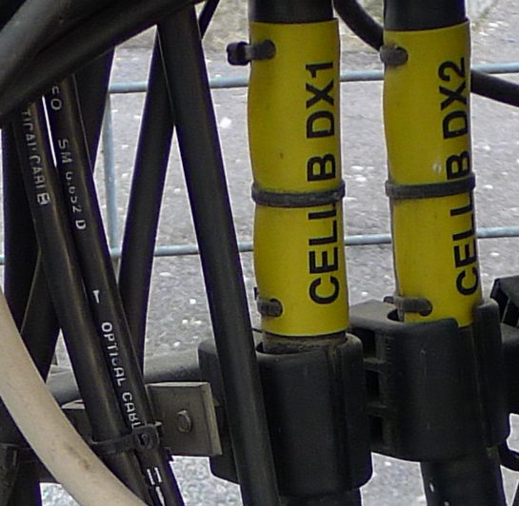
HW equipment

Am venit în vizita la acest site imediat dupa ce am ajuns la Bucuresti, nici nu m-am întors bine de la Otopeni si plecam deja în expeditie catre aceasta vestita strada Fagaras, în cautarea unui eventual RBS macro instalat jos în spatele blocului...

... si da !! Aveam dreptate (vezi raportul din noiembrie), cei de la Connex si-au instalat un verzuliu RBS Ericsson 2102 jos lânga bloc, RBS care se ocupe în mod exclusiv de mai complicatul S2 (cel care este „splitat” pe 2 sectoare). Asadar în rezumat, sus pe terasa avem un RBS 2106 pentru S1 + S3 cu un total de 10 TRX, iar aici avem un 2102 pentru S2 (care a ramas probabil tot cu 4 TRX).

In mini-tarcul de la baza blocului mai este instalat si un mic cabinet Nec pentru MW-uri, iar în poza alaturata vezi cum ajung si minim doua „Optical Cable” catre RBS !

SW configuration

Din pacate în euforia sosirii în RO am facut un Netmonitoring de rah** : nici macar nu am notat corect TRX-urile, si probabil mi-am prins urechile si în locatiile afisate, plus ca nu am notat nimic de pe Nokia... Oricum, ceea ce este important de remarcat e ca au activat si aici 2Ter-ul, pe toate celulele (asta-toamna nu aveai pe nici una) – umflând BA_List-urile cu BCCH-uri 1800MHz !

BA_List 13
5 / 7 / 9 / 11 / 13 / 15 / 18 / 20 / 31 / 33 / 35 / 37 / 39 / 45 / 48 / 57 / 59 / 61

637 / 639 / 641 / 643 / 645 / 647 / 649 / 651 / 653 / 681 / 687

BA_List 35
5 / 7 / 9 / 11 / 13 / 15 / 18 / 20 / 30 / 31 / 35 / 37 / 39 / 48 / 59 / 60 / 61 / 62

637 / 639 / 641 / 643 / 645 / 647 / 649 / 651 / 653 / 681

BA_List 39
5 / 7 / 9 / 11 / 13 / 15 / 18 / 20 / 31 / 33 / 35 / 37 / 39 / 57 / 58 / 59 / 60 / 61 / 62

637 / 639 / 641 / 643 / 645 / 647 / 649 / 651 / 653 / 681 / 687

RAR | 2
MT  MS-TXPWR-MAX-CCH | 5 |33 dBm

T3212 | 40
BA  BS-AG-BLKS-RES | 1

PRP | 4
DSF | 22
CN  CCCH configuration | 0 |Not Combined

